Crises d’épilepsies révélant une infection parasitaire liée au Tænia solium probable à propos de 2 cas au CHU Point G au Mali
Epileptic seizures revealing a probable Taenia solium parasitic infection: two cases reported at the University Hospital of Point G in Mali
Sissoko AS^{1,2}, Sangaré C¹, Touré A^{3,5}, Coulibaly Th^{1,2}, Landouré G^{1,2}, Diallo SH^{1,4}, Maiga YM^{1,4}
1. Faculté de Médecine et d’Odonto-Stomatologie/ USTTB
2. Service de neurologie CHU Point G
3. Service de pédiatrie CHU Gabriel Touré
4. Service de neurologie CHU Gabriel Touré
5. Clinique Médicale Kaïdara1 Affiliations
*Auteur correspondant : sangare.doc@gmail.com

Résumé
La neurocysticercose (NCC) est une parasitose cosmopolite et un problème majeur de santé publique dans de nombreux pays en voie de développement. Nous rapportons les observations de 2 cas, révélés par des crises d’épilepsies tardives. Le diagnostic de neurocysticercose cérébrale probable a été retenue sur la base des arguments épidémiologiques (patient vivant en zone d’endémie de cysticercose), de la clinique (crises d’épilepsies de début tardif) et d’arguments paracliniques (présence de lésions kystiques montrant le scolex sur les images du scanner cérébrale), la sérologie étant un bilan d’accès difficile dans notre contexte n’a pas été faite. Après un traitement d'Albendazole et de Prednisolone pour le 1er cas et Praziquantel et Deflazacort pour le second, l’évolution sous Carbamazépine a été marquée par une maitrise des crises épilepsies chez nos patients.
Mots clés : Crises tardives, Épilepsie, Neurocysticercose, Mali.

Abstract:
Neurocysticercosis (NCC) is a cosmopolitan parasitic disease and a major public health problem in many developing countries. We report the observations of two cases, revealed by late-onset epileptic seizures. The diagnosis of probable cerebral neurocysticercosis was made based on epidemiological factors (patient living in a cysticercosis-endemic area), clinical presentation (late-onset epileptic seizures), and paraclinical findings (presence of cystic lesions showing the scolex on brain CT scans). Serological testing was not performed due to the difficulty of accessing it in our setting. After treatment with albendazole and prednisolone for the first case and praziquantel and deflazacort for the second, the patients' condition improved with carbamazepine, resulting in seizure control.
Keywords : Late seizures, Epilepsy, Neurocysticercosis, Mali.

INTRODUCTION
La cysticercose est une cestodose larvaire due au développement chez l’homme de Cysticercus cellulosae, forme larvaire de Taenia solium [1]. La neurocysticercose (NCC) est une parasitose cosmopolite, endémique dans de nombreux pays en voie de développement. Il constitue un problème majeur de santé publique dans plusieurs pays d′Amérique latine en Afrique en Asie et même dans les pays industrialisés [2,3]. La localisation des larves au niveau du système nerveux central en fait une maladie redoutable [4,5]. Les infections du système nerveux central liées à des parasitoses constituent une cause importante d’épilepsies dans les pays en voie de développement [6]. Selon certains auteurs, la neurocysticercose est la maladie parasitaire la plus fréquente chez l’Homme [7,8,9,10]. Dans les pays industrialisés où émergents, le nombre de cas diagnostiqués augmente du fait d’une immigration croissante ; une épidémie y a même vu récemment le jour [11,12], on observe des cas de cysticercoses liés aux flux migratoires [13]. Les données de la littérature concordent sur le fait que la NCC est une cause fréquente d’épilepsie tardive dans les pays à faible revenu économique [8,9,14]. Une étude au Burundi a montré un lien étroit entre NCC et épilepsie, avec une fraction étiologique de 50 % [15]. La prévalence de la NCC est difficile à estimer, car le diagnostic repose le plus souvent sur des faisceaux d’arguments [4]. La fréquence de la NCC est encore largement sous-estimée [16]. Une méta-analyse a estimé que les personnes infectées par la NCC en Afrique subsaharienne ont un risque 3,4 à 3,8 fois plus élevé de souffrir d’épilepsie [10]. Selon les données de l’Organisation mondiale de la santé (OMS) plus de 50000 décès sont attribuables chaque année à la NCC [7,8]. Nous rapportons 2 cas de NCC probable révélée par des crises d’épilepsies tardives pour attirer l’attention des praticiens sur cette forme d’épilepsie symptomatique le plus souvent sous diagnostiqué dans notre contexte..

Observation N°1 :
Monsieur de 42 ans, cultivateur, droitier, résidant à Kita sans antécédent médico chirurgical particulier, a été reçu en consultation de Neurologie pour des crises convulsives. L’interrogatoire retrouve une notion de consommation de viande de porc depuis l’enfance, des épisodes de crises épileptiques motrices focales avec généralisations depuis 6 mois environ sans prodrome, de durée 3mn avec coma post-critique à une fréquence d’une fois à 02 fois / mois. L’examen neurologique était normal. Un EEG inter critique a montré des anomalies sous formes d’ondes lentes et de pointes ondes isolées. Une TDM encéphalique réalisée (sans injection du produit de contraste, en coupes axiale, sagittale, frontale) a permis d’identifier deux lésions kystiques arrondies, contenant un nodule d’hyperdensité excentré (le scolex) (figure 1). La numération formule sanguine GR 5 millions/UL, GB 6000/UL, HGB 14g/l, VS-CRP, glycémie à jeun étaient normale. La recherche de parasites dans les selles était sans particularité. Le patient a été traité par la carbamazépine à libération prolongée 400mg matin et soir, associée à l’Albendazole (15 mg/kg/j pendant 15 jours), Prednisolone de courte durée et Carbamazépine. L’évolution a été marqué par un arrêt des crises, une TDM de control n'a pas faite par faute de moyen.

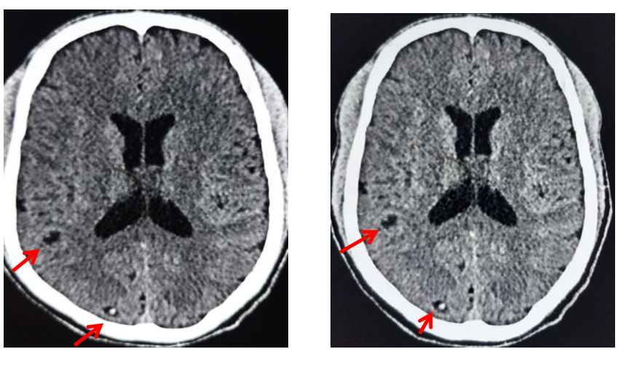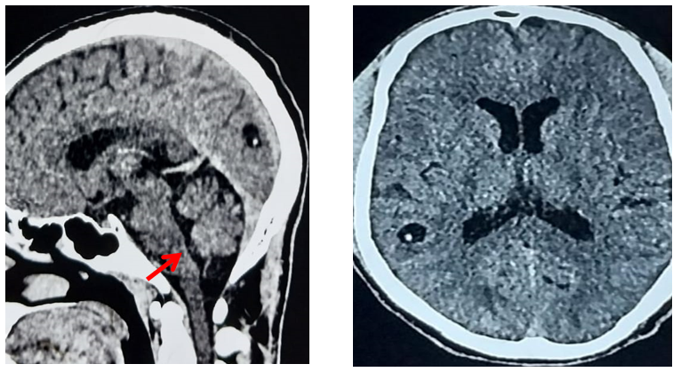
Figure 1: TDM en coupe axiale et sagittale montrant des kystes en scolex multifocaux prédominant à droite.

Observation N°2 :
Mme HD Patiente de 33 ans, enseignante, résident à Bamako. La patiente est sans antécédent médico-chirurgical majeur, on trouve une notion de consommation de viande de porc. Elle a consulté pour des crises convulsives d’emblée généralisées avec coma post-critique, une céphalée d’hémi crânienne gauche. La famille décrit des crises toniques cloniques généralisées, avec de révulsion oculaire, hypersalivation et perte de connaissance transitoire d’environ une minute remontant à 10 jours. L’examen physique montre un état général passable et l’examen neurologique notait un léger ralentissement psychomoteur et un syndrome d’irritation corticale. La numération formule sanguine GR 4,9 millions/UL, GB 5000/UL, HGB 15g/l, VS-CRP étaient normale La TDM cérébrale a mis en évidence de foyers hyperdenses multifocales bi-hémisphériques (figure 2). L’EEG de la patiente HD mettant en évidence des discrètes anomalies d’irritations corticales compatibles avec une épilepsie. Mise Praziquantel, Deflazacort et antiépileptique Carbamazépiene, l’évolution fut marquée par l’arrêt des crises en moins d’un mois. C’est une patiente qui a été perdue de vue après 03 mois de traitement.
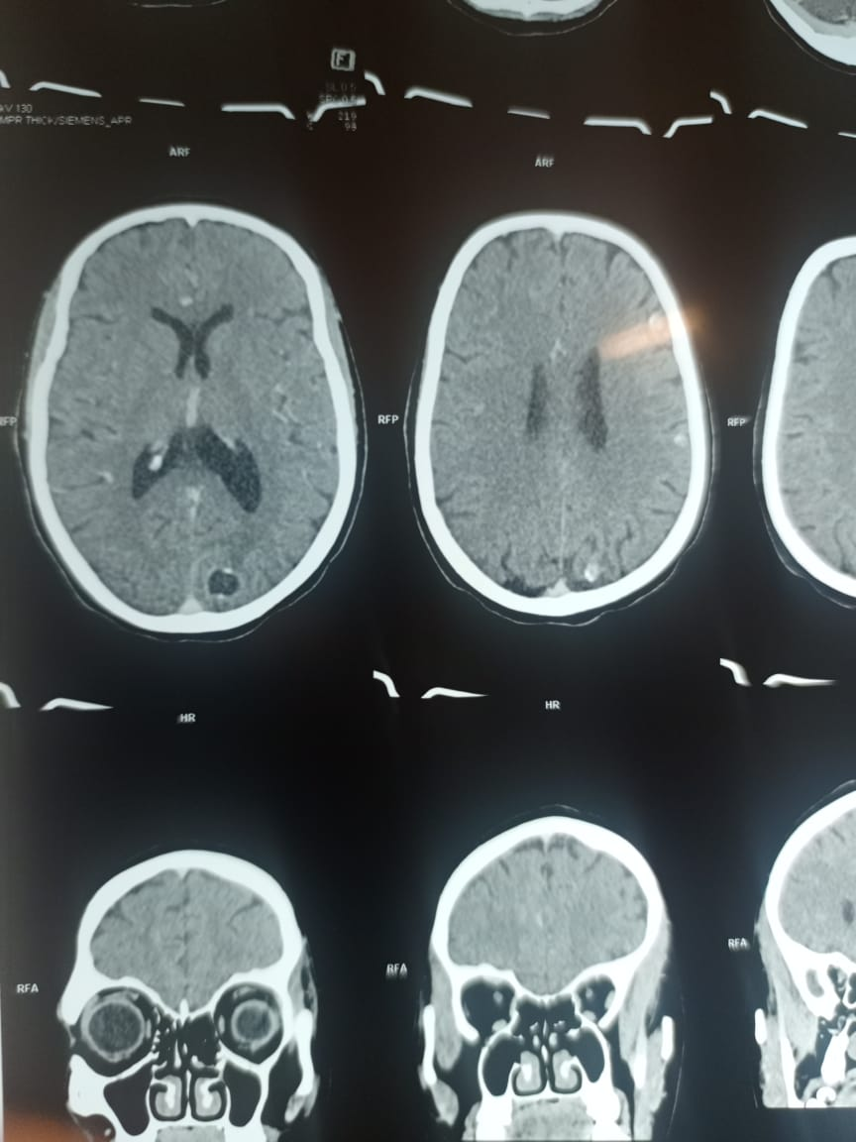
Figure 2 : Soient les images TDM cérébrales avec ou sans injection du PDC de notre patiente de 33 mettant en évidence des multiples lésions kystes multifocales.
DISCUSSION
Les conférences d’experts sur les critères diagnostiques de la NCC révisés en 2000 recommandent une approche combinée incluant l'imagerie cérébrale (TDM et IRM) comme référence, des critères cliniques et épidémiologiques, et des examens biologiques [17]. Les arguments chez nos patients sont admis comme diagnostic probable sur la base des critères radiologique avec une image fortement évocatrice, la clinique concernant a survenue tardive des crises chez des sujets non connu épileptiques ; la régression rapide favorable des signes cliniques sous traitement spécifique (Praziquantel et Albendazole) avec une réserve de la non réalisation de la sérologie et l’imagerie de contrôle par nos patients. Le diagnostic biologique fait appel à l’immunologie, à la PCR et à l’anatomie pathologique [16]. La neurocysticercose a été classé par Burkhardt sur un certains nombres d’arguments NCC absolu, majeur, mineur et épidémiologique [18] peuvent être subdivisés en 1) Absolus : démonstration histologique du parasite dans une biopsie ; lésions kystiques comportant un scolex visible en TDM ou IRM ; visualisation directe de parasites sous- rétiniens au fond d’œil. 2) Majeurs : lésions kystiques suggestives en neuroradiologie ; examen sérologique positif ; résolution des lésions cérébrales sous traitement antiparasitaire. 3) Mineurs : lésions compatibles en neuro-imagerie ; tableau clinique suggestif ; examen du LCR positif (anticorps contre, ou antigènes du cysticerque) ; cysticercose confirmée en dehors du SNC. 4) Épidémiologiques : contact avec un individu infecté ; individus provenant d’une zone d’endémie ; voyage fréquent dans une zone d’endémie. La neurocysticercose probable (1 critère majeur + 2 mineurs, ou 1 majeur + 1 mineur + 1 épidémiologique, ou 3 mineurs + 1 épidémiologique) [18]. Nos cas correspondent aux critères d’argument radiologique et arguments cliniques évoquant des cas probables de NCC. Cette double observation de neurocysticercose que nous rapportons en neurologie survient après la publication d’un cas autochtone de Maiga Y.et al en 2009 [19]. Au Mali nous n’avons pas trouvé d’étude sur la prévalence de la NCC chez les épileptiques. En Côte d’Ivoire Soumahoro et al. ont trouvé une prévalence de la cysticercose de 5,96 % chez les épileptiques [20]. Roman et al ont rapporté que la NCC est l’une des principales causes d’épilepsie chez l’adulte dans les pays en voie de développement [1]. La comorbidité de la NCC et épilepsie a été documenté ; Jallon, Wagner et al. ont trouvé une prévalence respective de 28,6 et 56%. La part des épilepsies liée à la NCC serait de 30% en Amérique latine [21,22]. Bugeme et al. ont trouvé en Zambie que 28,6 % des épilepsies était lié à la NCC [23]; au Mozambique 56 % des épilepsies étaient en rapport avec la NCC. La neurocysticercose était l’étiologie de 30 % des cas d’épilepsies [16]. La cysticercose affecte plus de 50 millions de personnes dans le monde et entraîne plus de 50 000 décès chaque année [16]. La prévalence de la neurocysticercose est estimée entre 2,56 et 8,30 millions, selon les données de l’IRIS [24]. D’auteurs ont trouvé que la neurocysticercose était l’étiologie de 37,6 % des épilepsies [25,26,27]. Burkhardt et al en Amérique latine ont rapporté qu’environ 30% des épilepsies était lié à la neurocysticercose [18]. La plupart des cas de NCC sont diagnostiqués lors d’un examen radiologique [18]. Kabeya-Kabenkama et al ont trouvé une fréquence de neurocysticercose de 0,26% [28]. Nos patients étaient âgés respectivement de 43 ans et de 33 ans au moment de leurs diagnostics. Ces âges sont plus élevés que la moyenne d’âge de 21 ans des patients de Soumahoro et al. en Côte d’Ivoire [20]. La patiente de Maiga et al. était aussi moins âgée soit 24 ans [19]. Mais Aubry et al ont rapporté que la cysticercose peut toucher les patients de tous les âges [16]. Nos patients étaient de confession chrétienne. L’association entre consommation de viande porc et la NCC est rapportée dans la littérature. Le rôle joué par les porteurs de tænia pour disséminer la maladie, même si l’axe homme-porc reste fondamental. Ce qui fait dire à certains auteurs que la NCC doit être à déclaration obligatoire [19]. Soumahoro et al n’ont trouvé aucune différence significative selon la confession religieuse et l’infection à cysticerque [20]. L’assertion de Soumahoro et al. est corroborée par celle de Duchene et al. stipulant que la cysticercose est due à l'ingestion par l'homme d'œufs de Taenia solium qui se transforment en larves (ou cysticerques) dans l'estomac qui traversent la paroi gastrique pour gagner par la circulation le système nerveux central [29]. Notre 1er cas présentait des crises d’épilepsies depuis 6 mois tant dis que le 2ème cas présentait des crises depuis 10 jours mais sans notion du délai exact de la contamination. Certains auteurs ont rapporté que les manifestations cliniques apparaissent en moyenne 3 et 5 ans après la contamination. Mais des cas avec manifestations tardives 30 ans après l’infection ont été décrites [7,8]. La NCC est un facteur de risque majeur de crises tardives chez les adultes dans le monde et a été ciblée par l’Organisation mondiale de la santé [30,31]. Le kyste parenchymateux est l’atteinte la plus fréquente et elle est présente chez plus de 60 % des patients [6]. Del Brutto et al ont rapporté que les manifestations cliniques de la NCC étaient des crises d’épilepsies chez 50 à 80 % des malades [18,32]. La NCC est une des causes les plus fréquentes d´épilepsies structurales (fréquence variante entre 50 à 94,8%) [32,33]. La NCC est une des causes les plus fréquentes d′épilepsie acquise et les crises épileptiques sont le signe plus fréquent variant de 50 à 94,8% [32,33]. Dans l’étude d’El Brutto les types courants de crises étaient des crises tonico-cloniques généralisées qui corroborent avec les types de crises de nos 2 observations. Aucune différence n’a été constatées entre les patients présentant un seul ou avec de multiples lésions [32]. De plus, les auteurs ont constaté une mauvaise corrélation entre le type de crise et les résultats EEG. Les EEG étaient sans anomalies chez plus de 50 % des patients. Lorsqu'il y a des anomalies à l'EEG elles ne correspondaient pas à la sémiologie des événements [32] contrairement à notre 2ème cas où l’EEG a mis évidence des discrètes anomalies d’irritations corticales compatibles avec une épilepsie. Les formes asymptomatiques de NCC étaient plus fréquentes [34]. Selon Del Brutto, l'épilepsie et les crises convulsives peuvent se produire à n'importe quel stade histo-pathologique des lésions cysticerques [34]. Une étude effectuée au Honduras a montré que dans la neurocysticercose les crises épileptiques étaient le symptôme initial dans plus de 50% des cas [18]. Alor que selon certains auteurs, la majorité des personnes ayant la NCC sont asymptomatiques [34,35]. La présentation clinique de la NCC est variable et dépend du nombre, de la taille, de la localisation, du stade évolutif du cysticerque ainsi que de la réponse immunitaire de l'hôte [32]. La symptomatologie reste toutefois dominée par 3 symptômes de base : crises convulsives, hypertension intracrânienne et hydrocéphalie, mais une association reste possible [5]. Selon la localisation 4 types de NCC existent : parenchymateuse, intra-ventriculaire, sous-arachnoïdienne et spinale ou médullaire [36]. Des localisations musculaires, sous-cutanées sont possible [37]. L’atteinte musculaire est le plus souvent asymptomatique, mais parfois on peut avoir des myalgies Selon Brutto [38]. La réaction inflammatoire peut atteindre les vaisseaux à l’origine souvent d’infarctus cérébraux [39]. Notre 1er cas en dehors des crises d’épilepsies avait un examen neurologique normal et notre 2ème cas en dehors des crises d’épilepsies et céphalées l’examen Neurologique était normal aussi. Mais la patiente de Maiga et al présentait un syndrome confusionnel et une atteinte de la VIème paire crânienne [19]. Comme tout processus occupant intracérébral les signes associés est en rapport avec la taille le nombre et la localisation des nodules de cysticerques. Les tests sérologiques ne sont pas réalisés de façon courante dans les laboratoires d’analyses biomédicales Bamako (MALI), nos patients n’ont pas bénéficié de ces tests. Tsang et al. ont estimé la sensibilité et la spécificité du test à 100 et 98 % respectivement [40]. La tomodensitométrie (TDM) et l’imagerie par résonance magnétique (IRM) sont les examens de choix. Bien qu’elles soient fortement évocatrices, les images observées à la TDM et à l’IRM ne sont pas pathognomoniques. Elles permettent de distinguer les diverses localisations [16]. Les résultats du scanner cérébral nous a permis d’évoquer la neurocysticercose. Le diagnostic de la NCC repose sur l´évaluation de données objectives de la clinique, de l'imagerie, de l'immunologie et de l'épidémiologie [34]. L’imagerie est suggestive de l´étape vésiculaire qui apparaît comme des petites kystes arrondies qui sont bien délimitées du parenchyme cérébral qui ont dans leur intérieur un nodule hyperdense excentrique représentant le scolex donnant l'aspect d'un “trou-avec-point” (hole-with-dot) tel que le décrit les anglophones, qui est pathognomonique de la NCC [8]. Le diagnostic de NCC était basé sur la présence de lésions kystiques montrant le scolex sur les images du scanner cérébral, la présence de signes cliniques évocateurs de NCC (épilepsie faite des crises convulsives focales évoluant vers des crises bilatérales pour le 1er cas et généralisée d’emblée pour le second), la réponse clinique au traitement à l'Albendazole et praziquantel sans oublier l’aspect épidémiologique de consommation de porc et sans oublier que le Mali est une zone endémique de la NCC [38]. Le diagnostic de la cysticercose est évoqué sur un faisceau d’arguments épidémiologiques (élevage familial de porcs, péril fécal), clinique (comitialité, baisse de l’acuité visuelle), biologique (hyperéosinophilie sanguine), tomodensitométrique (forme cérébrale parenchymateuse) [38].
Le traitement médical est efficace dans les formes parenchymateuses, Matthaiou dans une méta-analyse, conclut que l'Albendazole est plus efficace que le praziquantel [41]. Un traitement fait d'Albendazole et de prednisolone [23]. Selon Epelboin et al. l’association d’une corticothérapie au traitement antiparasitaire permet de prévenir une réaction paradoxale provoquée par la lyse des parasites en réponse au traitement antiparasitaire qui est responsable d'une réaction inflammatoire à l'origine de l’œdème péri-lésionnel [42]. Le traitement antiépileptique symptomatique est indispensable, même après traitement curatif, les larves calcifiées restant épileptogènes [16]. Nos patientes ont été traité par des antiparasitaires, corticothérapie de courte durée et antiépileptique conformément à la littérature, les évolutions cliniques sous traitements étaient favorables pour les deux patientes. Les imageries de contrôle n’ont été faites.

CONCLUSION
Les cas isolés de NCC probable dans les pays d’endémie comme le Mali n’est que la partie visible de l’iceberg. Une étude épidémiologique quadrillant tous les aires de santé apporteront la contribution du Mali pour combler ce gap. La formation des agents de santé épileptologie et la vulgarisation des tests immunologiques permettront un large screening de la population.
Conflits d’intérêts : Les auteurs n’ont aucun conflit d'intérêt
RÉFÉRENCES
- Román G, Sotelo J, Del Brutto O, Flisser A, Dumas M, Wadia N. A proposal to declare neurocysticercosis an international reportable disease. Bull World Health Organ. 2000;78(3):399-406. PMID: 10812740; PMCID: PMC2560715
- MEDINA, Marco T. et DEGIORGIO, Christopher M. Introduction to neurocysticercosis: a worldwide epidemic. Neurosurgical Focus, 2002,12(6) :1-1
- Armstrong H (1888) A case of Cysticercus cellulosae of brain in a native coolly. Ind Med Gaz 23: 252
- PROANO-NARVAEZ JV, MEZA-LUCAS A, MATA-RUIZ O, GARCIA-JERONIMO RC & CORREA D – Laboratory diagnosis of human neurocysticercosis: double-blind comparison of enzyme-linked immunosorbent assay and electroimmunotransfer blot assay. J Clin Microbiol, 2002, 40 : 2115-2118
- WHITE AC Jr - Neurocysticercosis: a major cause of neurological disease worldwide. Clin Infect Dis, 1997, 24 : 101-13
- Keita Z. Facteurs de risque de cysticercose chez les épileptiques et les non épileptique en milieu rural Bwa au Mali. Thèse med 2012 N°13/111 ;101p
- Secrétariat OMS. Lutte contre la neurocysticercose. Genève; 2002 p. 4.
- Garcia HH, Del Brutto OH (2005) Cysticercosis Working Group in Peru. Neurocysticercosis: updated concepts about an old disease. Lancet Neurol 4: 653–661. doi: 10.1016/S1474-4422(05)70194-0 PMID: 16168934 5
- Garcia HH, Talley A, Gilman RH, Zorrilla L, Pretell J (1999) Epilepsy and neurocysticercosis in a village in Huaraz, Peru. Clin Neurol Neurosurg 101: 225–228. PMID: 10622449
- Quet F, Guerchet M, Pion SD, Ngoungou EB, Nicoletti A, Pierre-Marie Preux. (2010) Meta-analysis of the association between cysticercosis and epilepsy in Africa. Epilepsia 51: 830–837. doi: 10.1111/j.1528-1167.2009. 02401.x PMID: 19919664)
- SCHANTZ PM & KRAMER MHJ – Larval cestode infections: cysticercosis and echinococcosis. Current Opinion in Infectious Diseases, 1995, 8:342-350
- TSANG VCW & WILSON M – Taenia solium cysticercosis: an under-recognized but serious public health problem. Parasitology Today, 1995, 11:124-126
- EU (2000) Opinion of the scientific committee on veterinary measures relating to Public Health on the control of taeniosis/cysticercosis in man and animals. Belgium: European Commission. 1–31
- ANDRIANTSIMAHAVANDY, A., LESBORDES, J. L., RASOAHARIMALALA, B., M. Peghini, L. Rabarijaona, J. Roux. Neurocysticercosis: a major aetiological factor of late‐onset epilepsy in Madagascar. Tropical Medicine & International Health, 1997, 2(8):741-746.
- Nsengiyumva G, Druet-Cabanac M, Ramanankandrasana B, Bouteille B, Nsizabira L, Pierre-Marie Preux (2003). Cysticercosis as a major risk factor for epilepsy in Burundi, east Africa. Epilepsia 44: 950–955. PMID: 12823579
- Aubry P., Bequet D., Queguiner P. La cysticercose : une maladie parasitaire fréquente et redoutable. Med. Trop., 1995, 55: 79-87
- DEL BRUTTO OH, RAJSHEKHAR V, WHITE AC Jr, TSANG VC, NASH TE, OM Takayanagui. – Proposed diagnostic criteria for neurocysticercosis. Neurology, 2001, 57: 177-83
- BURKHARDT, Karim. La cysticercose du système nerveux central: expérience de la neuropathologie genevoise dans le diagnostic d'une infection parasitaire fréquente. 2010. Thèse de doctorat. Thèse de doctorat: Univ. Genève, 2010, no. Med. 10621.
- Maïga Y, Diallo M, Bouteille B, Konate A, Diarra M, Maïga M. À propos d’un cas autochtone de neurocysticercose au Mali (premier cas de la littérature ?). Bull Soc Pathol Exot,. 2009;102(4):211–4
- Soumahoro MC, Tanoh CA, Melki JJ, M. Diomandé, M. Camara. Épilepsie et cysticercose dans les services de neurologie publics de la ville d’Abidjan . Rev Neuro 2015 ;175 : S17
- Jallon P. Epilepsy in developing countries. Epilepsia 1997;30(10):1143–51
- Wagner RG, Newton CR. Do helminths cause epilepsy? Parasite Immunol 2009;31(11):697–705
- BUGEME, Marcellin et MUKUKU, Olivier. Neurocysticercose révélée par une épilepsie réfractaire: à propos d’une observation. Pan African Medical Journal, 2015,20(1).
- https://iris.paho.org/bitstream/handle/10665.2/56648/978 9275225790_fre.pdf
- Mwape KE, Blocher J, Wiefek J, Schmidt K, Dorny P, Praet N. Prevalence of neurocysticercosis in people with epilepsy in the eastern province of Zambia. PLoS Negl Trop Dis 2015;9(8):e0003972
- Assane YA, Trevisan C, Schutte CM, Noormahomed EV, Johansen MV, Magnussen P. Neurocysticercosis in a rural population with extensive pig production in Angonia district, Tete Province, Mozambique. Acta Trop 2017;165:155–60
- Millogo A, Nitiema P, Carabin H, Nitiema P, Carabin H, BoncoeurMartel MP. Prevalence of neurocysticercosis among people with epilepsy in rural areas of Burkina Faso. Epilepsia 2012;53(12):2194–202
- Kabeya-Kabenkama J, Lelo Tshikwela M, Mpoyo-Mukendi W, Said-Mutena E. Neurocysticercose à Kinshasa: imagerie et clinique à propos de 11 cas. J Radiol. 2007;88(10):1443
- Duchêne M, Benoudiba F, Iffenecker C, Hadj-Rabia M, Caldas JGMP, Doyon D. La neurocysticercose. J Radiol. 1999; 80 (12): 1623-1627
- GARCIA, Hector H., NASH, Theodore E., et DEL BRUTTO, Oscar H. Clinical symptoms, diagnosis, and treatment of neurocysticercosis. The Lancet Neurology, 2014, 13(12) :1202-1215
- FLEURY, Agnes, CARRILLO-MEZO, Roger, FLISSER, Ana. Subarachnoid basal neurocysticercosis: a focus on the most severe form of the disease. Expert review of anti-infective therapy, 2011, 9(1): 123-133.
- Del Brutto OH, Santibanez R, Noboa CA, Aguirre R, Diaz E, Alarcon TA. Epilepsy due to neurocysticercosis: analysis of 203 patients. Neurology. 1992;42(2):389–392
- Singhi P, Ray M, Singhi S, Khandelwal N. Clinical spectrum of 500 children with neurocysticercosis and response to albendazole therapy. J Child Neurol. 2000;15(4):207–213
- Del Brutto OH. Neurocysticercosis. The Neurohospitalist. 2014; 4(4): 205-212
- Medina MT, Dubón-Murcia SA, Aguilar-Estrada RL, Chaves-Sell F, Bu J. Neurocysticercosis and epilepsy. Épilepsies. 2010;22(2):126–33
- Marconi VC, Garcia HH & Katz JT – Neurocysticercosis. Curr Infect Dis Rep, 2006, 8(6): 293-300
- VANDENBOS, F., BOSCAGLI-MELAINE, A., ROTH S., V Mondain-Miton, P. Paquis,
- M Gari-Toussaint. Neurocysticercose de diagnostic tardif : à propos de deux cas. La Revue de médecine interne, 2002, 23(4) : 386-389.
- DEL BRUTTO, Oscar H., WADIA, Noshir H., DUMAS, Michel. Proposal of diagnostic criteria for human cysticercosis and neurocysticercosis. Journal of the neurological sciences, 1996, 142(1-2):1-6.
- Cantu C, Barinagarrementeria F. Cerebrovascular complications of neurocysticercosis. Clinical and neuroimaging spectrum. Arch Neurol. 1996; 53:233–9
- Tsang VC, Brand JA, Boyer AE. An enzyme-linked immuno-electrotransfer blot assay and glycoprotein antigens for diagnosing human cysticercosis (Taenia solium). j Infect Dis. 1989;159:50–9
- Matthaiou DK, Panos G, Adamidi ES, Falagas ME. Albendazole versus Praziquantel in the Treatment of Neurocysticercosis: A Meta-analysis of Comparative Trials. PLoS Negl Trop Dis. 2008; 2(3): e194
- Epelboin L, Klement E, Chemali N, Danis M, Bricaire F, Caumes E. Neurocysticercose compliquant le traitement d'une cysticercose cutanée chez un voyageur. Bull Soc Pathol Exot. 2004;97(4):250–25

